**代码及数据集使用说明**

作为教材，本书提供了：（1）面向教育工程认证的教学大纲，（2）课堂教学用的PPT课件，（3）教材涉及的全部源代码，**（4）教材示例、案例用到的全部数据集**。请读者根据出版社提供的相关说明（见<http://www.tup.tsinghua.edu.cn/booksCenter/book_09988101.html>），从出版社网站和相应网盘上下载这些资源。

其中，数据集及相关资源文件则从下列百度网盘中下载：

**链接**：

https://pan.baidu.com/s/1GvaoUfYgiEK-wOoIMCNTNA

**提取码**：dlt3

从网盘中下载所有目录后，会产生下列的目录结构，其中目录data包含了本书涉及的所有数据集，其他目录则包含相关的工具或文件，请参考教材说明使用。

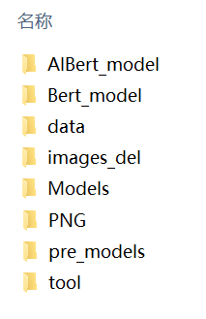

注意，从出版社网站上下载的源代码文件，在解压后会产生一系列的py文件，**这些py文件跟上述目录应位于同一个目录下（否则提供的py文件不能正常运行），该目录即为教材里面提及的“本书资源文件所在的根目录”**。